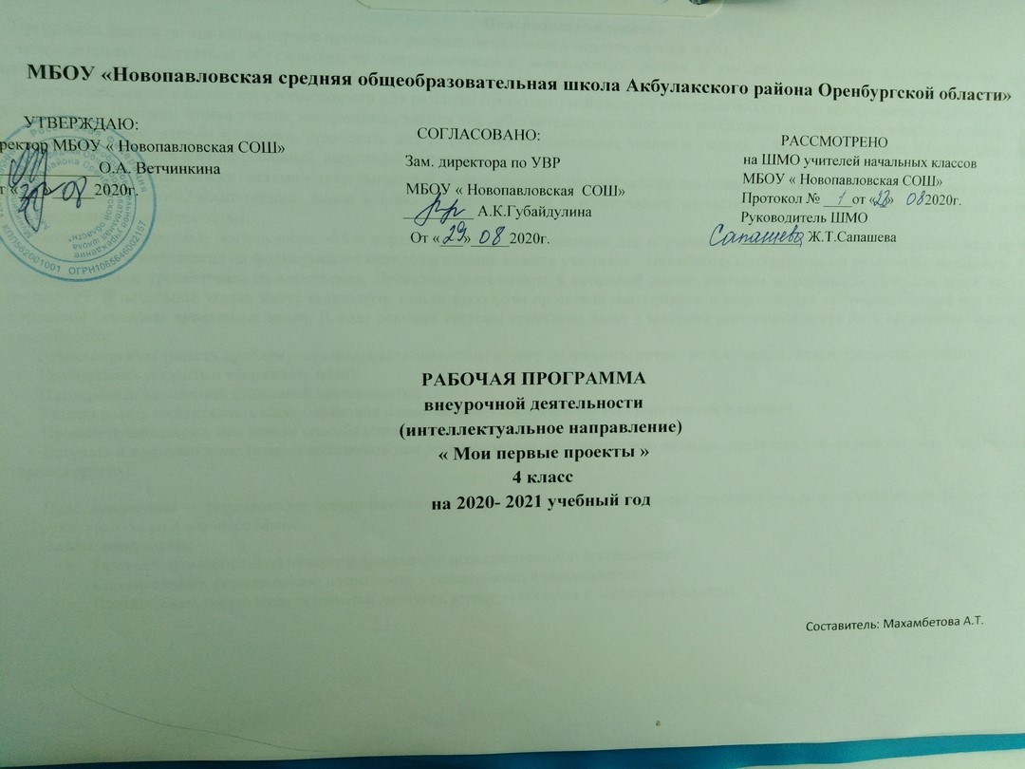

Пояснительная записка
Программа факультатива «Мои первые проекты » рассчитана на 1 часа в неделю, 17 часов в год.
Актуальность программы обусловлена ее методологической значимостью. Знания и умения, необходимые для организации проектной деятельности, в будущем станут основой для организации научно-исследовательской деятельности.
В настоящее время в школе есть возможности для развития проектного мышления с помощью особого вида деятельности учащихся — проектной деятельности. Для того чтобы ученик воспринимал знания как действительно нужные, ему необходимо поставить перед собой и решить значимую для него проблему, взятую из жизни, применить для ее решения определенные знания и умения, в том числе и новые, которые еще предстоит приобрести и получить в итоге реальный, ощутимый результат.
В основе программы лежит системно-деятельностный подход, который создает основу для самостоятельного успешного усвоения обучающимися новых знаний, умений, компетенций, видов и способов деятельности и обеспечивает соответствие деятельности обучающихся их возрасту и индивидуальным особенностям:
Программа внеурочной деятельности «Мои первые проекты» предназначена для обучающихся начальной школы, интересующихся проектной деятельностью и направлена на формирование методологических качеств учащихся – способность осознания целей проектной деятельности, умение поставить цель и организовать ее достижение, Проектная деятельность в начальной школе, учитывая возрастные особенности детей, имеет свою специфику. В начальной школе могут возникнуть только прообразы проектной деятельности в виде решения творческих заданий или специально созданной системы проектных задач. В ходе решения системы проектных задач у младших школьников могут быть сформированы следующие способности:
Рефлексировать (видеть проблему; анализировать сделанное: почему получилось, почему не получилось, видеть трудности, ошибки);
Целеполагать (ставить и удерживать цели);
Планировать (составлять план своей деятельности);
Моделировать (представлять способ действия в виде модели-схемы, выделяя все существенное и главное);
Проявлять инициативу при поиске способа (способов) решения задачи;
Вступать в коммуникацию (взаимодействовать при решении задачи, отстаивать свою позицию, принимать или аргументировано отклонять точки зрения других).

Цель программы – формирование информационной грамотности учащихся на основе самостоятельных исследований объектов и явлений окружающего мира и научного знания.
Задачи программы:
- Развивать познавательный интерес к проектной и исследовательской деятельности;
- Способствовать формированию потребности в самопознании и саморазвитии;
- Содействовать воспитанию активности личности, культуры общения и поведения в социуме.

Результаты освоения курса внеурочной деятельности «Мои первые проекты»
Личностные и метапредметные результаты
результаты | формируемые умения | средства формирования
личностные | - формировании у детей мотивации к обучению, о помощи им в самоорганизации и саморазвитии.  - развитие познавательных навыков учащихся, умений самостоятельно конструировать свои знания, ориентироваться в информационном пространстве. | организация на занятии  парно-групповой работы
Метапредметные результаты
регулятивные | • учитывать выделенные учителем ориентиры действия в новом учебном материале в сотрудничестве с учителем;  • планировать свое действие в соответствии с поставленной задачей и условиями ее реализации, в том числе во внутреннем плане  - осуществлять итоговый и пошаговый контроль по  результату; | - в сотрудничестве с учителем ставить новые учебные задачи;  - преобразовывать практическую задачу в познавательную;  - проявлять познавательную инициативу в учебном сотрудничестве
познавательные | - умения учиться: навыках решения творческих задач и навыках поиска, анализа и интерпретации информации.  - добывать необходимые знания и с их помощью проделывать конкретную работу.  • осуществлять поиск необходимой информации для выполнения учебных заданий с использованием учебной литературы;  - основам смыслового чтения художественных и познавательных текстов, выделять существенную информацию из текстов разных видов;  - осуществлять анализ объектов с выделением существенных и несущественных признаков; | - осуществлять расширенный поиск информации с использованием ресурсов библиотек и Интернета
коммуникативные | - Учиться выполнять различные роли в группе (лидера, исполнителя, критика).  - умение координировать свои усилия с усилиями других.  • формулировать собственное мнение и позицию;  • договариваться и приходить к общему решению в совместной деятельности, в том числе в ситуации столкновения интересов;  - задавать вопросы;  - допускать возможность существования у людей различных точек зрения, в том числе не совпадающих с его собственной, и ориентироваться на позицию партнера в общении и взаимодействии;  - учитывать разные мнения и стремиться к координации различных позиций в сотрудничестве | - учитывать разные мнения и интересы и обосновывать собственную позицию;  - понимать относительность мнений и подходов к решению проблемы;  - аргументировать свою позицию и координировать ее с позициями партнеров в сотрудничестве при выработке общего решения в совместной деятельности;  - продуктивно разрешать конфликты на основе учета интересов и позиций всех его участников;  - с учетом целей коммуникации достаточно точно, последовательно и полно передавать партнеру необходимую информацию как ориентир для построения действия

Содержание курса с указанием форм организации и видов деятельности

№ | Тема занятия | Виды учебной деятельности | Формы организации занятий
1 | Введение. Что такое исследование. Кто такие исследователи | Коллективное обсуждение вопросов о том, где использует человек свою способность исследовать окружающий мир. | Повторение
2 | Выбор темы исследования | Выбор темы исследовательской работы. Обоснование выбранной темы | Беседа
3-5 | Коллективная игра - исследование | Распределение обязанностей. Игровая деятельность | Игра  Исследование
6- 7 | Исследовательский проект «Все ли вкусное полезно» | Познавательная.Отбор и анализ литературы по выбранной теме. Работа с литературой, Интернет. Создание мини-проекта «Мой завтрак».Защита | Беседа  Практическая работа
8-10 | Все профессии нужны – все профессии важны | Поиск информации. Работа над проектом "Моя будущая профессия".Защита | Беседа  Исследование  Защита проекта
11- 13 | Мы экологи | Поиск информации. Работа над проектом | Экскурсия в сельскую библиотеку  Защита проекта
14-16 | Великая Отечественная война в истории моей семьи | Поиск информации по теме "Великая Отечественная война в истории моей семьи" | Экскурсия в школьный музей.Исследование.Защита
17 | Защита проектов | Выступление

Календарно - тематическое планирование
№ | Темы занятий | Количчасов | Формы и виды внеурочной деятельности | Дата план | Дата факт
1 | Введение. Что такое исследование. Кто такие исследователи | 1 | Просмотр презентаций. Создание памятки. | 11.01.
2 | Выбор темы исследования | 1 | Способы преодоления трудностей | 18.01
3-5 | Коллективная игра - исследование | 3 | Игра «Игры наших бабушек и дедушек». Знакомство с играми, обучение игре (с привлечением родителей) Продукт: «Сборник игр» | 25.01  01.02  08.02
6- 7 | Исследовательский проект «Все ли вкусное полезно» | 2 | Сбор фотоматериала. Создание отчёта. | 01.03  15.03
8-10 | Все профессии нужны – все профессии важны | 3 | Работа с информационными источниками. Создание плакатов, памяток, поделок по теме проекта. | 29.03  05.04  12.04
11- 13 | Мы экологи | 3 | Создание плакатов, фотовыставок, рассказов и презентаций | 19.04  26.04  03.05
14-16 | Великая Отечественная война в истории моей семьи | 3 | Создание интервью. Фоторепортаж. | 10.05  17.05  24.05
17 | Защита проектов | 1 |  | 25.05

